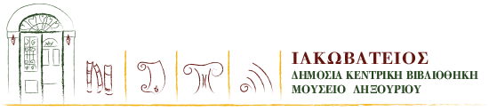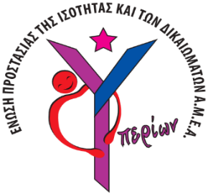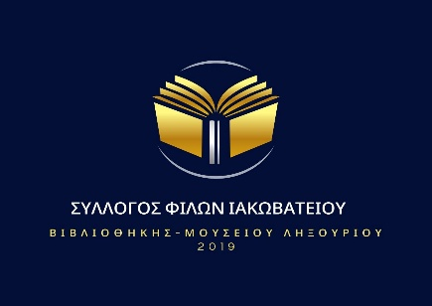
Ληξούρι, 26/3/2026
ΑΠ:61

ΠΡΟΣΚΛΗΣΗ

Η Ένωση Α.μεΑ. «ΥΠΕΡΙΩΝ», το Εφορευτικό Συμβούλιο και ο Σύλλογος Φίλων της Ιακωβατείου Βιβλιοθήκης με αφορμή 2 Απρίλη, Παγκόσμια Ημέρα για τον «Αυτισμό» και το Παιδικό Βιβλίο, συνδιοργανώνουν εκδήλωση ευαισθητοποίησης στις2 Απρίλη, ημέρα Πέμπτη και ώρα 1000 στον χώρο της Ιακωβατείου με θέμα:

Πρώτη ενότητα,

«Αυτισμός – Ο άνθρωπος δίπλα μου˙ ο κόσμος του, ο κόσμος μας και η συνύπαρξη μας»

Δεύτερη ενότητα,

Αφηγήσεις από όπου αναδεικνύεται η αξία και η δύναμη του βιβλίου ως βασικοί συντελεστές για την διαμόρφωση ενός καλύτερου κόσμου.

Η εκδήλωση θα απευθύνεται σε μαθητές Πρωτοβάθμιας, Δευτεροβάθμιας και Τριτοβάθμιας Εκπαίδευσης, γονείς, εκπαιδευτικούς και σε όλη την τοπική κοινωνία.

Το Εφορευτικό Συμβούλιο

Η Ένωση Α.μεΑ. «ΥΠΕΡΙΩΝ»

Ο Σύλλογος Φίλων της Ιακωβατείου

